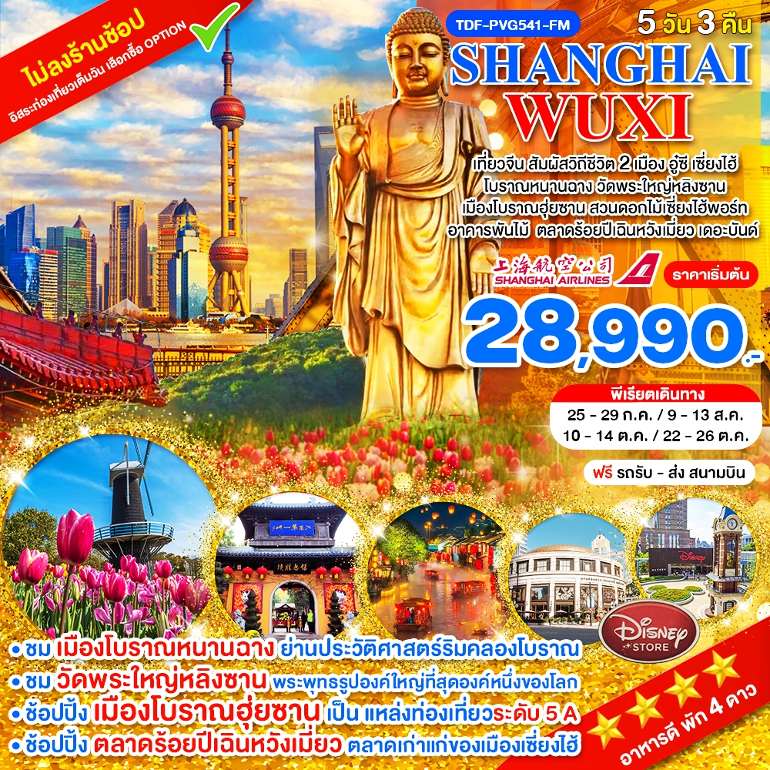

(PVG541) เที่ยวจีน สัมผัสวิถีชีวิต 2 เมือง อู๋ซี เซี่ยงไฮ้ 5 วัน 3 คืน
โบราณหนานฉาง วัดพระใหญ่หลิงซาน เมืองโบราณฮุ่ยซาน
สวนดอกไม้เซี่ยงไฮ้พอร์ท อาคารพันไม้ Starbucks Reserve Roastery ดิสนีย์สโตร์
ตลาดร้อยปีเฉินหวังเมี่ยว เดอะบันด์ หาดไว่ทาน ถนนหนานจิง

Days | รายการทัวร์ | อาหาร | Hotel
1 | ท่าอากาศยานสุวรรณภูมิ – สนามบินเซี่ยงไฮ้ผู่ตง - เมืองอู๋ซี - เมืองโบราณหนานฉาง - พักเมืองอู๋ซี | -/-/D | อู๋ซี 4 ดาว
2 | เมืองอู๋ซี - วัดพระใหญ่หลิงซาน (รวมรถราง) - ศาลาฝานกง – เมืองโบราณฮุ่ยซาน - พักเมืองอู๋ซี | B/L/D | อู๋ซี 4 ดาว
3 | เมืองเซี่ยงไฮ้ - สวนดอกไม้เซี่ยงไฮ้พอร์ท - ตลาดร้อยปีเฉินหวังเมี่ยว - เดอะบันด์ - หาดไว่ทาน (หาดเจ้าพ่อเซี่ยงไฮ้) - ถนนหนานจิง –  พักเมืองเซี่ยงไฮ้ | B/L/D | เซี่ยงไฮ้ 4 ดาว
4 | อิสระท่องเที่ยวเต็มวัน หรือเลือกซื้อ OPTION B SHANGHAI DISNEYLAND – หรือเลือกซื้อ OPTION C SHANGHAI ROMANCE PAREK – พักเมืองเซี่ยงไฮ้ | B/-/- | เซี่ยงไฮ้ 4 ดาว
5 | อาคารพันไม้ (Tian An 1,000 Trees) - Shanghai Starbucks Reserve Roastery – ดิสนีย์สโตร์ – สนามบิน ซ่างไห่ผู่ตง - ท่าอากาศยานนานาชาติสุวรรณภูมิ | B/L/- | -
--------------------------------------------------------------------------------------------------------------------------------------------------------------------------------------------------------------------------------------------------------------------------------------------------------
เที่ยวบินที่ เวลาออก เวลาถึง
โปรแกรมเดินทาง 6 วัน 5 คืน : โดยสายการบิน SHANGHAI AIRLINES
BKK |  | PVG | PVG |  | BKK
เที่ยวบินที่ เวลาออก เวลาถึง
FM 842 | 09.50 | 15.25 | FM 839  FM 853  MU 547 | 14.40  18.20  21.00 | 18.25  21.55  00.40+1
เที่ยวบินเดินทาง และเวลาอาจมีการเปลี่ยนแปลง กรุณาสอบถามเที่ยวบินคอนเฟิร์มจากเจ้าหน้าที่ก่อนทุกครั้ง

• ทัวร์ไม่ลงร้าน
• ชม เมืองโบราณหนานฉาง ย่านประวัติศาสตร์ริมคลองโบราณ ที่มีเสน่ห์ ผสมผสานกลิ่นอายจีนใต้
• ชม วัดพระใหญ่หลิงซาน (รวมรถราง) พระพุทธรูปองค์ใหญ่ที่สุดองค์หนึ่งในประเทศจีนและในโลก
• ช้อปปิ้ง เมืองโบราณฮุ่ยซาน เป็น แหล่งท่องเที่ยวระดับ 5 A
• ช้อปปิ้ง ตลาดร้อยปีเฉินหวังเมี่ยว ตลาดเก่าแก่ของเมืองเซี่ยงไฮ้
• อาหารดี - เดินทางสะดวกสบาย - โรงแรมระดับ 4 ดาว
• บริการพิเศษ รถรับ - ส่ง สนามบิน
อัตราค่าบริการ
กรกฏาคม 2569 | ราคาผู้ใหญ่  (พักห้องละ 2-3 ท่าน) | เด็กอายุต่ำกว่า 12 ปี  (ไม่เสริมเตียง) | พักเดียว | INF | พาสต่างชาติ
25 - 29 ก.ค.69  FM 842 / FM 853 | 28,990 | 28,990 | 4,900 | 6,500 | 3,000
บริการพิเศษ รถรับ - ส่ง สนามบิน ฟรี เฉพาะภายในกรุงเทพ (ไม่สามารถรีฟันหรือคืนเงิน เนื่องจากเป็นบริการพิเศษ)
** รายการทัวร์ข้างต้นอาจมีการเปลี่ยนแปลงตามความเหมาะสม **

อัตราค่าบริการ
สิงหาคม 2569 | ราคาผู้ใหญ่  (พักห้องละ 2-3 ท่าน) | เด็กอายุต่ำกว่า 12 ปี  (ไม่เสริมเตียง) | พักเดียว | INF | พาสต่างชาติ
9 - 13 ส.ค.69  FM 842 / FM 853 | 28,990 | 28,990 | 4,900 | 6,500 | 3,000
บริการพิเศษ รถรับ - ส่ง สนามบิน ฟรี เฉพาะภายในกรุงเทพ (ไม่สามารถรีฟันหรือคืนเงิน เนื่องจากเป็นบริการพิเศษ)
** รายการทัวร์ข้างต้นอาจมีการเปลี่ยนแปลงตามความเหมาะสม **

อัตราค่าบริการ
ตุลาคม 2569 | ราคาผู้ใหญ่  (พักห้องละ 2-3 ท่าน) | เด็กอายุต่ำกว่า 12 ปี  (ไม่เสริมเตียง) | พักเดียว | INF | พาสต่างชาติ
10 – 14 ต.ค. 69  FM 842 / MU 547 | 29,990 | 29,990 | 4,900 | 6,500 | 3,000
22 – 26 ต.ค.69  FM 842 / FM 839 | 28,990 | 28,990 | 4,900 | 6,500 | 3,000
บริการพิเศษ รถรับ - ส่ง สนามบิน ฟรี เฉพาะภายในกรุงเทพ (ไม่สามารถรีฟันหรือคืนเงิน เนื่องจากเป็นบริการพิเศษ)
** รายการทัวร์ข้างต้นอาจมีการเปลี่ยนแปลงตามความเหมาะสม **

วันแรก ท่าอากาศยานสุวรรณภูมิ – สนามบินเซี่ยงไฮ้ผู่ตง - เมืองอู๋ซี - เมืองโบราณหนานฉาง - พักเมืองอู๋ซี
06.30 น. คณะพร้อมกัน ณ ท่าอากาศยานสุวรรณภูมิ ชั้น 4 เคาน์เตอร์สายการบิน Shanghai Airlines (FM) โดยมีเจ้าหน้าที่ของบริษัทฯคอยให้การต้อนรับ *กรุณาเผื่อเวลาในการเดินทางมายังสนามบิน เนื่องจากต้องใช้เวลาในการเช็คอิน สายการบินจะปิดให้ทำการเช็คอินก่อนเวลาบินประมาณ 1 ชั่วโมง*
09.50 น. ออกเดินทางสู่ สนามบินเซี่ยงไฮ้ผู่ตง ประเทศจีน ด้วย สายการบิน Shanghai Airlines เที่ยวบินที่ FM 842 (บริการอาหารและเครื่องดื่มบนเครื่อง)
***เที่ยวบินหรือเวลาอาจมีการเปลี่ยนแปลง ทั้งนี้ขึ้นอยู่กับสายการบินเป็นผู้กำหนด***
ขอสงวนสิทธิ์ในการเลือกที่นั่งบนเครื่องบิน เนื่องจากเป็นตั๋วกรุ๊ป การจัดที่นั่งจะเป็นระบบ RANDOM ที่นั่งอาจจะไม่ได้นั่งติดกัน ทางบริษัทไม่สามารถเข้าไปแทรกแซงได้ ซึ่งเป็นไปตามเงื่อนไขของสายการบินเป็นผู้กำหนด
15.25 น. เดินทางถึง สนามบินเซี่ยงไฮ้ผู่ตง ประเทศจีน ผ่านพิธีการตรวจคนเข้าเมืองและศุลกากรตามขั้นตอนเรียบร้อยแล้วนำท่านรับสัมภาระ (เวลาท้องถิ่นประเทศจีนเร็วกว่าเวลาประเทศไทย 1 ชั่วโมง ปรับนาฬิกาของท่านเพื่อสะดวกแก่การนัดหมาย)
นำท่านเดินทางสู่ เมืองอู๋ซี (ใช้เวลาเดินทางประมาณ 2 ชั่วโมง) เป็นเมืองอุตสาหกรรมเก่าในมณฑลเจียงซู สาธารณรัฐประชาชนจีน บริเวณที่ลุ่มปากแม่น้ำแยงซี มีทะเลสาบไท่หูพาดผ่านแบ่งเมืองออกเป็นสองส่วน ทางทิศจะวันตกมีอาณาเขตติดกับฉางโจว และทางทิศตะวันออกติดกับซูโจว เนื่องจากเป็นเมืองที่ได้รับการพัฒนาเมื่อไม่นานมานี้ จึงถูกขนานนามว่า เซี่ยงไฮ้น้อย
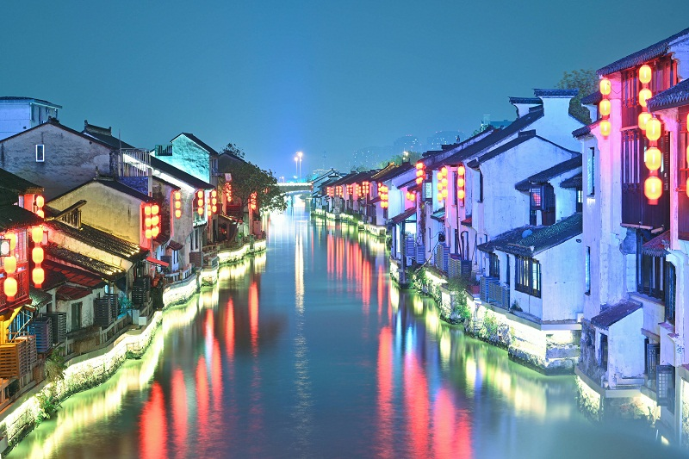
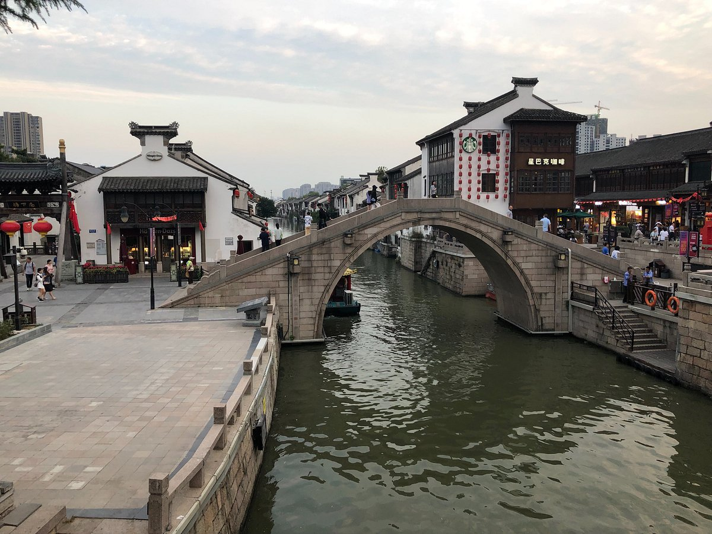
นำท่านชม เมืองโบราณหนานฉาง ย่านประวัติศาสตร์ริมคลองโบราณ ที่มีเสน่ห์ ผสมผสานกลิ่นอายจีนใต้แม่น้ำแยงซีโบราณ กับความทันสมัย มีสะพานเก่าแก่ เช่น สะพานชิงหมิง (Qingming Bridge) และสะพานชิงเนียน (Qingnian Bridge) ให้บรรยากาศเมืองริมน้ำคลาสสิก มีทั้งร้านอาหารท้องถิ่น คาเฟ่ บาร์ และร้านค้าเก๋ๆ ทำให้เป็นแหล่งรวมวัฒนธรรม ประวัติศาสตร์ และชีวิตยามค่ำคืนที่คึกคัก
ค่ำ บริการอาหารค่ำ ณ.ภัตตาคาร (1)
นำท่านเข้าที่พัก HOLIDAY INN EXPRESS HOTEL หรือเทียบเท่าระดับ 4 ดาว

วันที่สอง เมืองอู๋ซี - วัดพระใหญ่หลิงซาน (รวมรถราง) - ศาลาฝานกง – เมืองโบราณฮุ่ยซาน - พักเมืองอู๋ซี
เช้า บริการอาหารเช้า ณ ห้องอาหารของโรงแรม (2)
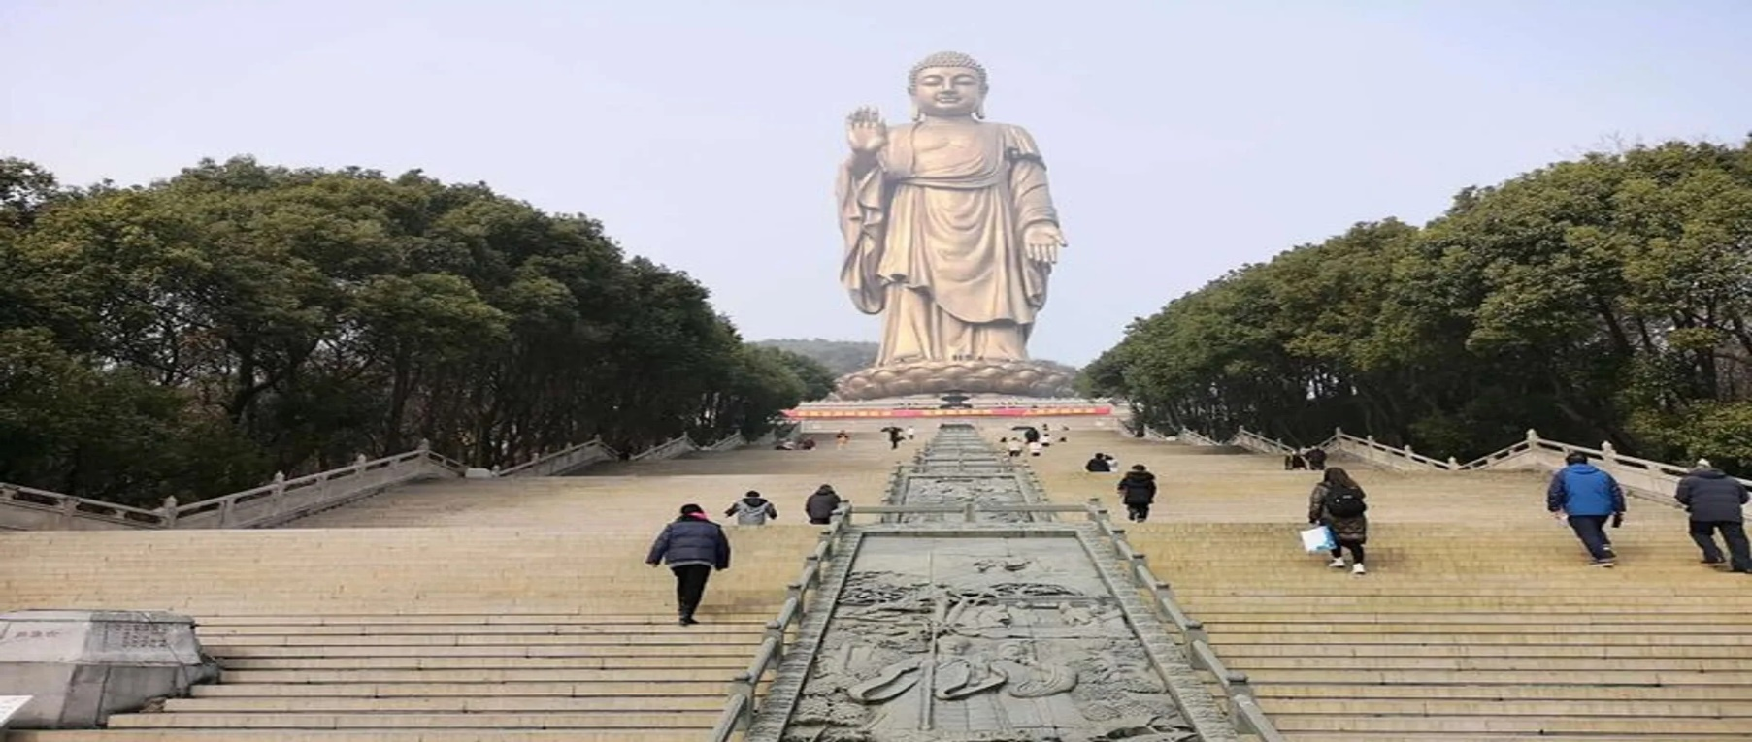
นำท่านชม วัดพระใหญ่หลิงซาน (รวมรถราง) ตั้งอยู่ที่เมืองอู๋ซี มณฑลเจียงซู ประเทศจีน สิ่งที่เห็นแบบเด่นชัดเมื่อมาเที่ยวที่วัดนี้คือ หลิงซานต้าฝอ หรือ พระใหญ่หลิงซาน พระพุทธรูปองค์ใหญ่ที่สุดองค์หนึ่งในประเทศจีนและในโลก เป็นพระพุทธรูปปางยืนของพระอมิตาภพุทธะแบบสัมฤทธิ์กลางแจ้ง หนักกว่า 7,000 เมตริกตัน สร้างเสร็จเมื่อปลายปี ค.ศ. 1996 มีความสูงกว่า 88 เมตร (289 ฟุต) รวมฐานบัว 9 เมตร นักท่องเที่ยวทั้งชาวจีนและชาวต่างชาตินิยมมาขอพรเพื่อความสิริมงคลและความสำเร็จในหน้าที่การงาน และการเดินทางให้แคล้วคลาดปลอดภัย โดยการกราบและลูบที่เท้าท่าน ซึ่งภายในพระพุทธรูปยังมีพิพิธภัณฑ์ชีวประวัติของท่านให้ได้เรียนรู้อีกด้วย ด้านในวัดประกอบไปด้วย ตำหนักฝานกง หรือ ศาลาฝานกง ที่ตั้งอยู่ที่ริมทะเลสาบไท่หู ทางตะวันออกของพุทธอุทยาน ก่อสร้างราวปี 2006 บนเนื้อที่กว่า 7 หมื่นตารางเมตร เป็นที่รวมของศิลปวัฒนธรรมอันหลากหลายของพุทธศาสนาในแต่ละนิกายและแต่ละประเทศได้อย่างงดงามลงตัว จนถูกเรียกขานว่าเป็น พิพิธภัณฑ์พุทธศิลป์ร่วมสมัยแห่งประเทศจีน เพราะเป็นที่รวมของพิพิธภัณฑ์ นิทรรศการ โรงละคร คอนเสิร์ต และงานพุทธศิลป์มากมาย ที่น่าตื่นตาตื่นใจ
กลางวัน บริการอาหารกลางวัน ณ ภัตตาคาร (3)
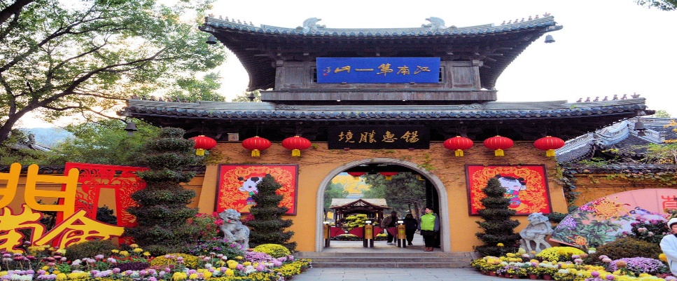
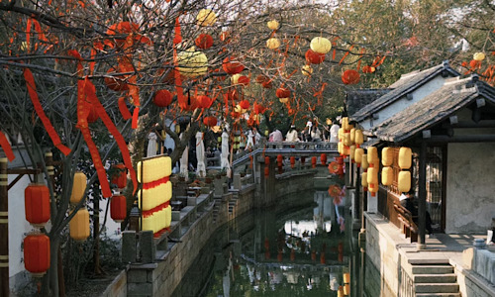
นำท่านชม เมืองโบราณฮุ่ยซาน เป็น แหล่งท่องเที่ยวระดับ 5 A ที่ขึ้นชื่อเรื่องวัฒนธรรมศาลบรรพชนและสวนโบราณสมัยราชวงศ์หมิง-ชิงกว่า 100 แห่ง บรรยากาศโรแมนติกริมน้ำ เดินชมเมืองเก่าและ เมืองโบราณฮุ้ยซานเป็นสถานที่ที่จักรพรรดิเฉียนหลงเคยเสด็จประพาสถึง 6 ครั้ง

ค่ำ บริการอาหารค่ำ ณ.ภัตตาคาร (4)
นำท่านเข้าที่พัก HOLIDAY INN EXPRESS HOTEL หรือเทียบเท่าระดับ 4 ดาว
วันที่สาม เมืองเซี่ยงไฮ้ - สวนดอกไม้เซี่ยงไฮ้พอร์ท - ตลาดร้อยปีเฉินหวังเมี่ยว - เดอะบันด์ - หาดไว่ทาน (หาดเจ้าพ่อเซี่ยงไฮ้) - ถนนหนานจิง - พักเมืองเซี่ยงไฮ้
เช้า บริการอาหารเช้า ณ ห้องอาหารของโรงแรม (5)
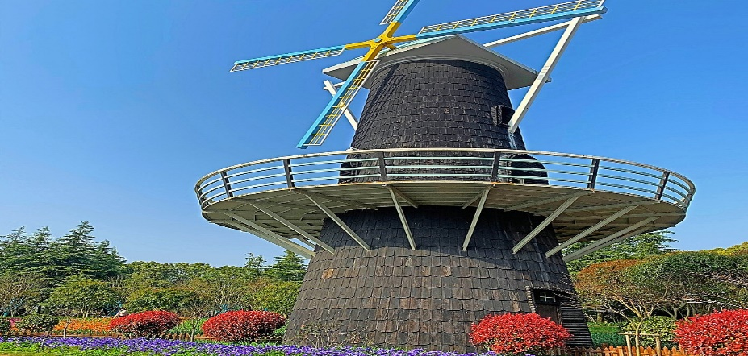
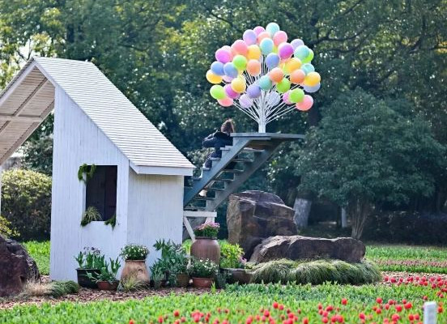
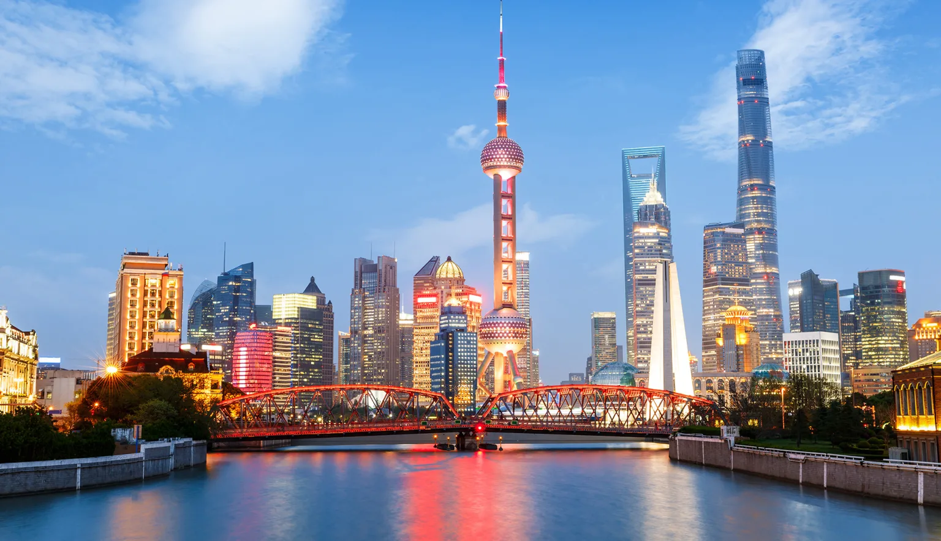
นำท่านเดินทางสู่ มหานครเซี่ยงไฮ้ เมืองที่เต็มไปด้วยอาคารสถาปัตยกรรมที่มีลวดลายสวยงามตามแบบฉบับยุโรป จนได้รับขนานนามว่าเป็น “นครปารีสแห่งตะวันออก” (ใช้ระยะเวลาในการเดินทางประมาณ 2 ชั่วโมง) นำท่านเดิทางสู่ สวนดอกไม้เซี่ยงไฮ้พอร์ท เป็นสวนดอกไม้ขนาดใหญ่ในเขตผู่ตง (Pudong) ที่ขึ้นชื่อเรื่องการจัดแสดงดอกไม้ตามฤดูกาล สวนแห่งนี้แบ่งออกเป็นหลายส่วน แต่ละส่วนจะมีการจัดแสดงดอกไม้และพืชพรรณต่างๆ ที่แตกต่างกันไปตามฤดูกาล ทำให้ได้ชมความงามของดอกไม้ที่เปลี่ยนแปลงไปตลอดทั้งปี มีการจัดแสดงดอกไม้อีกหลายชนิด เช่น ดอกซากุระ ดอกลิลลี่ ดอกไฮเดรนเยีย และดอกไม้อื่นๆ ที่ปลูกตามฤดูกาล นอกจากนี้ยังมีพื้นที่สำหรับพืชพรรณหายากและไม้ประดับ

กลางวัน บริการอาหารกลางวัน ณ ภัตตาคาร (6)
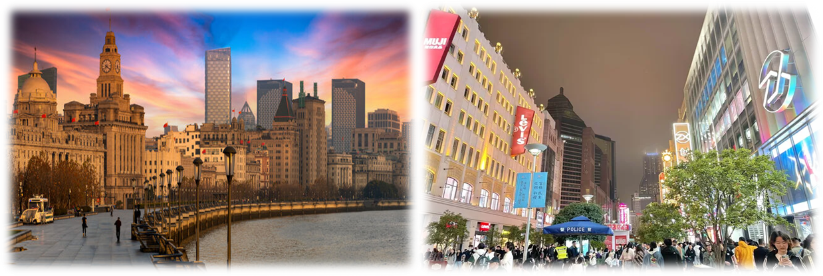
จากนั้นนำท่านไป ตลาดร้อยปีเฉินหวังเมี่ยว ตลาดที่เก่าแก่ของเมืองเซี่ยงไฮ้ อาคารบ้านเรือนบริเวณนี้ มีสไตล์สถาปัตยกรรมแบบจีนโบราณที่ยังคงความงดงามเอาไว้ ทั้งร้านขายอาหาร ร้านขนมพื้นเมืองและร้านอาหารขึ้นชื่อ เมนูยอดฮิตที่ห้ามพลาด “เสี่ยวหลงเปา” อันลือชื่อ นอกจากนี้ ยังมีขายของที่ระลึกต่างๆ อีกมากมาย จากนั้นนำท่านไป เดอะบันด์ สัมผัสความมีชีวิตชีวาของย่านการค้าที่มีชื่อเสียงที่สุด ซึ่งได้ชื่อว่าเป็นแหล่งท่องเที่ยวยอดนิยมในมหานครเซี่ยงไฮ้ เนื่องจากเป็นจุดยอดนิยมที่สามารถชมความสวยงามของหอคอยไข่มุกที่ตั้งอยู่ฝั่งตรงข้ามได้ทั้งในช่วงกลางวันและกลางคืน หากเคยได้ยินว่าเซี่ยงไฮ้นั้นคล้ายกับบางมุมในยุโรป ซึ่งกลิ่นอายความเป็นยุโรปนั้น มาจากสถาปัตยกรรมจำนวน 52 ตึกในสไตล์ Eclecticism ที่ผสมผสานสถาปัตยกรรมไว้หลายรูปแบบ ตั้งเรียงรายยาวมากกว่า 1 กิโลเมตรเลียบกับแม่น้ำหวงผู่ เดินลัดเลาะเรียบ หาดไว่ทาน (หาดเจ้าพ่อเซี่ยงไฮ้) ต้นกำเนิดอันลือชื่อของตำนานเจ้าพ่อเซี่ยงไฮ้ เป็นถนนที่สวยงามอันดับหนึ่งของเมืองเซี่ยงไฮ้ นำท่านสู่ ถนนหนานจิง ถนนแห่งนี้เปรียบเหมือนย่านสีลมของเมืองไทย หรือย่านออร์ชาร์ด ของสิงคโปร์ถนนนี้มีความยาวประมาณ 5 กิโลเมตร มีห้างสรรพสินค้ามากมายอยู่บนถนนแห่งนี้เป็นย่านที่คึกคักและทันสมัยทีสุดในเซี่ยงไฮ้
ค่ำ บริการอาหารค่ำ ณ.ภัตตาคาร (7)

สามารถเลือกซื้อ OPTION A ชมการแสดงกายกรรม ERA Intersection of Time ราคา 380 หยวน / ท่าน (รวมรถรับ-ส่งและไกด์ท้องถิ่น) บริษัทขอสงวนสิทธิ์ขั้นต่ำ 8 คนขึ้นไป ราคารวมค่าเข้าและรถรับ-ส่งแล้ว *** จัดโดย Shanghai Circus World ซึ่งเป็นการผสมผสานระหว่างการแสดงผาดโผน ศิลปะการต่อสู้ ประวัติศาสตร์ วัฒนธรรม ดนตรี และขนบธรรมเนียมอันน่าหลงใหล
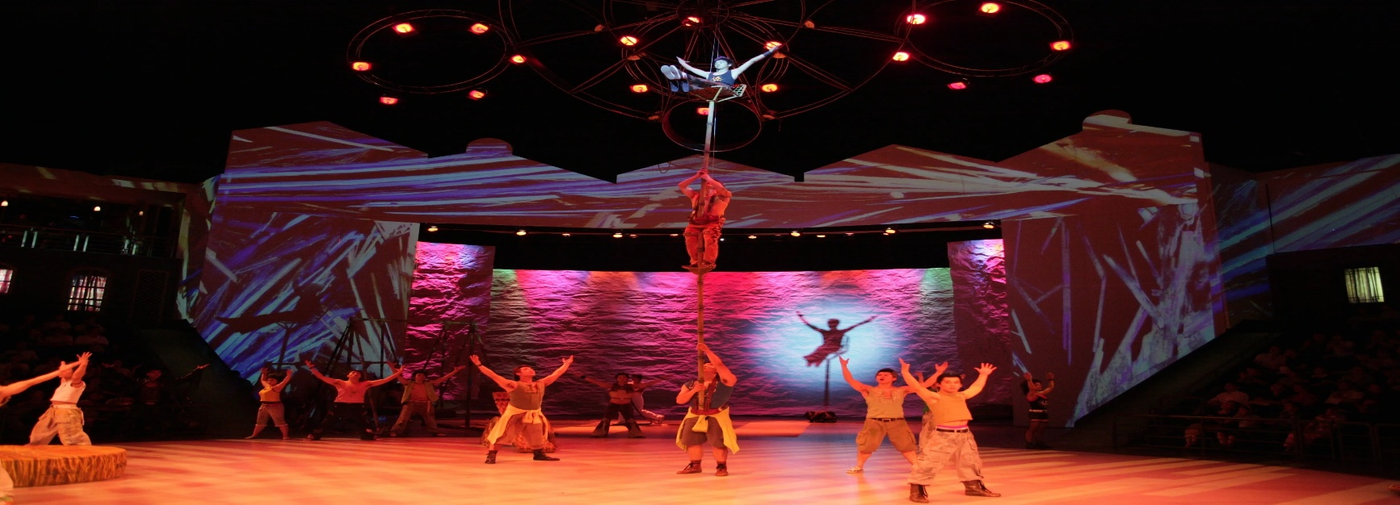
นำท่านเข้าที่พัก HOLIDAY INN EXPRESS HOTEL หรือเทียบเท่าระดับ 4 ดาว

วันที่สี่ อิสระท่องเที่ยวเต็มวัน หรือเลือกซื้อ OPTION B SHANGHAI DISNEYLAND –
หรือเลือกซื้อ OPTION C SHANGHAI ROMANCE PAREK – พักเมืองเซี่ยงไฮ้
เช้า บริการอาหารเช้า ณ ห้องอาหารของโรงแรม (8)
จากนั้นอิสระท่องเที่ยว เต็มวัน หรือ
หรือเลือกซื้อ OPTION B SHANGHAI DISNEYLAND ราคา 1,050 หยวน/ท่าน (รวมรถรับ-ส่งและไกด์ท้องถิ่น) บริษัทขอสงวนสิทธิ์ขั้นต่ำ 8 คนขึ้นไป ราคารวมค่าเข้าและรถรับ-ส่งแล้ว ***
ตั๋วดิสนีย์แลนด์ เนื่องจากเป็นบริการแบบรวมรถรับส่ง ทางบริษัทขอสงวนสิทธิ์ในการออกเป็นตั๋วแบบ Group Tour ข้อดี : คือเป็นการแยกแถวเฉพาะกรุ๊ปทัวร์ ซึ่งจะใช้เวลาน้อยกว่าแถวปกติ
หมายเหตุสำคัญ : ต้อง Check-in พร้อมกัน ไม่สามารถซื้อบัตร Early เสริมได้แต่สามารถซื้อแบบ Disney Premium Access ใน Application หากจะไม่เดินทางเข้าพร้อมคณะ โปรดแจ้งให้ทางตัวแทนจำหน่ายทราบก่อนเดินทาง 10 วันเท่านั้น
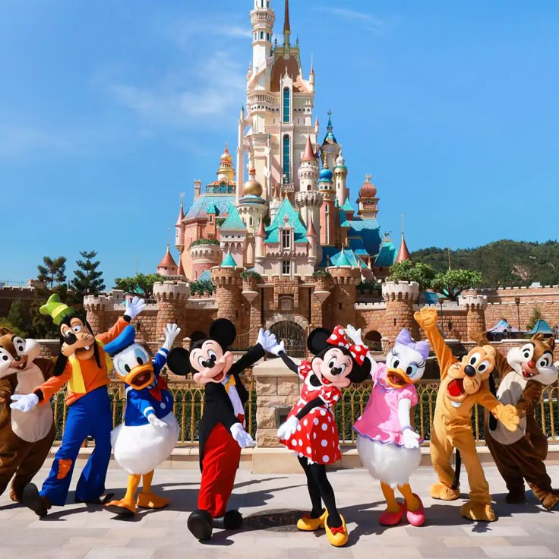
ผจญภัยความสนุกที่ สวนสนุกดิสนีย์แลนด์เซี่ยงไฮ้ สวนสนุกแห่งที่ 6 ของอาณาจักรดิสนีย์ มีขนาดใหญ่เป็นอันดับ 2 ของโลกรองจากสวนสนุกดิสนีย์แลนด์ในออร์แลนโด รัฐฟลอริดา สหรัฐฯ และเป็นสวนสนุกดิสนีย์แลนด์แห่งที่ 3 ในเอเชีย มีสารพัดเครื่องเล่นหวาดเสียวและแหล่งรวมความบันเทิงที่น่าสนใจ พบกับไฮไลท์ Enchanted Storybook Castle ปราสาทดิสนีย์ที่ใหญ่ที่สุดในโลก ภายในมีทั้งหมด 6 ธีมพาร์คด้วยกัน Adventure Isle, Mickey Avenue, Gardens of Imagination, Tomorrowland, Treasure Cove และ Fantasyland ***อิสระอาหารกลางวัน และ อาหารเย็นเพื่อความสะดวกในการช้อปปิ้งของท่าน***

----------------------------------------------------------------------------------------------------------------------------------------------------

หรือเลือกซื้อ SHANGHAI ROMANCE PAREK ราคา 580 หยวน/ท่าน (รวมรถรับ-ส่งและไกด์ท้องถิ่น) บริษัทขอสงวนสิทธิ์ขั้นต่ำ 8 คนขึ้นไป ราคารวมค่าเข้าและรถรับ-ส่งแล้ว ***
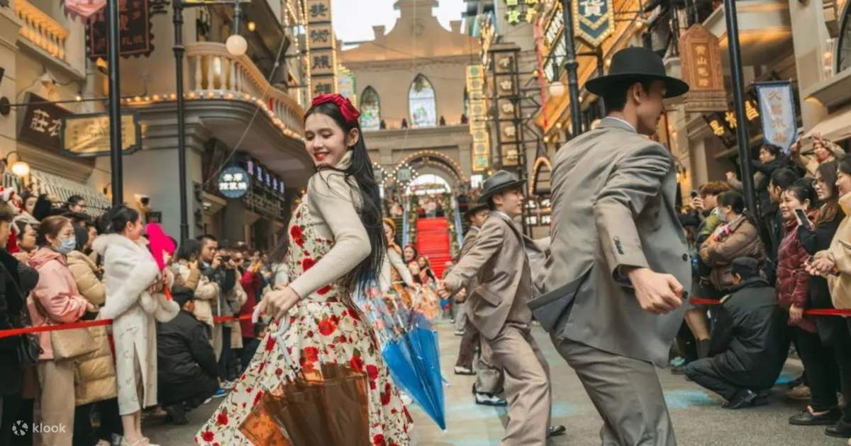
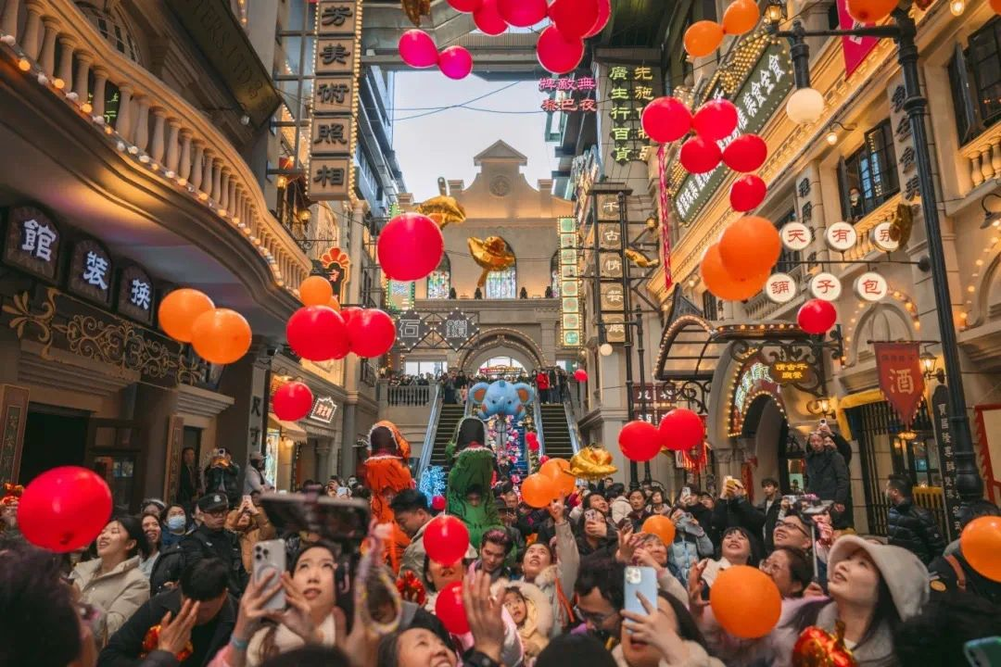
SHANGHAI ROMANCE PAREK สถานที่ท่องเที่ยวเชิงวัฒนธรรมและโรงละครสุดอลังการในเขตผู่ตง เซี่ยงไฮ้ ไฮไลท์คือการแสดงชุด The Romantic Show of Shanghai ที่บอกเล่าประวัติศาสตร์และเรื่องราวความรักผ่านเทคโนโลยีแสงสีเสียงทันสมัย บรรยากาศภายในจำลองเซี่ยงไฮ้ยุคเก่า เหมาะสำหรับการถ่ายรูปชุดกี่เพ้าและสัมผัสวัฒนธรรม ***อิสระอาหารกลางวัน และ อาหารเย็นเพื่อความสะดวกในการช้อปปิ้งของท่าน***
เข้าที่พัก HOLIDAY INN EXPRESS SHANGHAI HOTEL หรือเทียบเท่าระดับ 4 ดาว

วันที่ห้า อาคารพันไม้ (Tian An 1,000 Trees) - Shanghai Starbucks Reserve Roastery – ดิสนีย์สโตร์ – Florentia Village Outlet - สนามบิน ซ่างไห่ผู่ตง - ท่าอากาศยานนานาชาติสุวรรณภูมิ
หมายเหตุ เฉพาะวันเดินทาง 25-29 ก.ค. 69 และ 9-13 ส.ค. 69
เช้า บริการอาหารเช้า ณ ห้องอาหารของโรงแรม (9)
จากนั้นนำท่านสู่ อาคารพันไม้ (Tian An 1,000 Trees) ตั้งอยู่ริมฝั่งแม่น้ำซูโจวหรือแม่น้ำอู๋ซง โดยนำอาคารพาณิชย์ตกแต่งด้วยต้นไม่มากกว่า 1,000 ต้น ถูกออกแบบโดยโทมัส เฮเธอร์วิก สถาปนิกชาวอังกฤษ โดยได้รับแรงบันดาลใจจาก ‘เขาหวงซาน’ ในมณฑลอันฮุย ซึ่งมีทิวทัศน์งดงามดุจภาพวาด
จากนั้นนำท่านแวะที่ Shanghai Starbucks Reserve Roastery (ไม่รวมค่าอาหารและเครื่องดื่ม) มาพร้อมกับความยิ่งใหญ่อลังการ ครองตำแหน่งสตาร์บัคส์ที่ใหญ่และสวยที่สุดในโลก เปิดให้บริการ เมื่อวันที่ 6 ธันวาคม 2560 มีเครื่องดื่มหลากหลายมากกว่า 100 ชนิด รวมทั้งเครื่องดื่มที่มีเฉพาะสาขานี้แห่งเดียว นอกจากนั้นยังมีอาหารและขนมมากมาย
กลางวัน บริการอาหารกลางวัน ณ ภัตตาคาร (10)
จากนั้นนำท่านช้อปปิ้ง ร้านดิสนีย์สโตร์ ตั้งอยู่ในย่านลูเจียจุ่ยของเซี่ยงไฮ้ ที่ใหญ่ที่สุดในโลก เป็นจุดเช็กอินและแหล่งช้อปปิ้งสินค้าดิสนีย์ลิขสิทธิ์แท้ที่ครบครันที่สุด
จากนั้น นำท่านช้อปปิ้ง Florentia Village Outlet เป็นเอ้าท์เล็ทสินค้าแบรนด์ดังอิตาลีแห่งแรกในประเทศจีน เพื่อสร้างประสบการณ์การช็อปปิ้งชั้นเลิศให้กับนักช็อปชาวจีน ภายในมีสินค้าแบรนด์ดังจากอิตาลีมากกว่า 200 แบรนด์ รวมถึงสินค้าแฟชั่นแบรนด์ระดับสากลและจากจีนที่มีคุณภาพสูงอีกด้วย
ได้เวลาอันสมควรนำท่านเดินทาง สู่ สนามบิน ซ่างไห่ผู่ตง มหานครเซี่ยงไฮ้
18.20 น. เดินทางสู่ ท่าอากาศยานนานาชาติสุวรรณภูมิ ประเทศไทย โดยสายการบิน Shanghai Airlines (FM) เที่ยวบินที่ FM 853 (บริการอาหารและเครื่องดื่มบนเครื่อง)
21.55 น. เดินทางถึง ท่าอากาศยานนานาชาติสุวรรณภูมิ ประเทศไทย โดยสวัสดิภาพ พร้อมความประทับใจ
----------------------------------------------------------------------------------------------------------------------------------------------------
หมายเหตุ เฉพาะวันเดินทาง 10 – 14 ตุลาคม 2569
ได้เวลาอันสมควรนำท่านเดินทาง สู่ สนามบิน ซ่างไห่ผู่ตง มหานครเซี่ยงไฮ้
21.20 น. เดินทางสู่ ท่าอากาศยานนานาชาติสุวรรณภูมิ ประเทศไทย โดยสายการบิน China Eastern Airlines (MU) เที่ยวบินที่ MU547 (บริการอาหารและเครื่องดื่มบนเครื่อง)
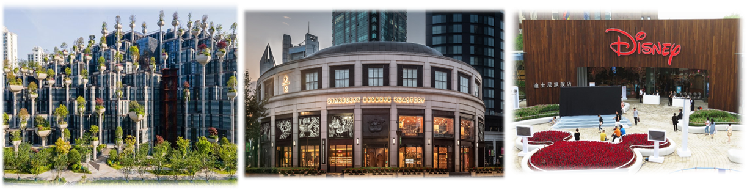
00.40+1 น. เดินทางถึง ท่าอากาศยานนานาชาติสุวรรณภูมิ ประเทศไทย โดยสวัสดิภาพ พร้อมความประทับใจ
วันที่ห้า อาคารพันไม้ (Tian An 1,000 Trees) - Shanghai Starbucks Reserve Roastery – ดิสนีย์สโตร์ - สนามบิน ซ่างไห่ผู่ตง - ท่าอากาศยานนานาชาติสุวรรณภูมิ
หมายเหตุ เฉพาะวันเดินทาง 22 – 26 ตุลาคม 2569
เช้า บริการอาหารเช้า ณ ห้องอาหารของโรงแรม (9)
จากนั้นนำท่านสู่ อาคารพันไม้ (Tian An 1,000 Trees) ตั้งอยู่ริมฝั่งแม่น้ำซูโจวหรือแม่น้ำอู๋ซง โดยนำอาคารพาณิชย์ตกแต่งด้วยต้นไม่มากกว่า 1,000 ต้น ถูกออกแบบโดยโทมัส เฮเธอร์วิก สถาปนิกชาวอังกฤษ โดยได้รับแรงบันดาลใจจาก ‘เขาหวงซาน’ ในมณฑลอันฮุย ซึ่งมีทิวทัศน์งดงามดุจภาพวาด
จากนั้นนำท่านแวะที่ Shanghai Starbucks Reserve Roastery (ไม่รวมค่าอาหารและเครื่องดื่ม) มาพร้อมกับความยิ่งใหญ่อลังการ ครองตำแหน่งสตาร์บัคส์ที่ใหญ่และสวยที่สุดในโลก เปิดให้บริการ เมื่อวันที่ 6 ธันวาคม 2560 มีเครื่องดื่มหลากหลายมากกว่า 100 ชนิด รวมทั้งเครื่องดื่มที่มีเฉพาะสาขานี้แห่งเดียว นอกจากนั้นยังมีอาหารและขนมมากมาย จากนั้นนำท่านช้อปปิ้ง ร้านดิสนีย์สโตร์ ตั้งอยู่ในย่านลูเจียจุ่ยของเซี่ยงไฮ้ ที่ใหญ่ที่สุดในโลก เป็นจุดเช็กอินและแหล่งช้อปปิ้งสินค้าดิสนีย์ลิขสิทธิ์แท้ที่ครบครันที่สุด
ได้เวลาอันสมควรนำท่านเดินทาง สู่ สนามบิน ซ่างไห่ผู่ตง มหานครเซี่ยงไฮ้
14.40 น. เดินทางสู่ ท่าอากาศยานนานาชาติสุวรรณภูมิ ประเทศไทย โดยสายการบิน Shanghai Airlines (FM) เที่ยวบินที่ FM 853 (บริการอาหารและเครื่องดื่มบนเครื่อง)
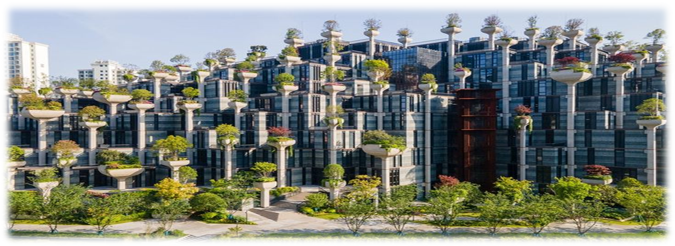
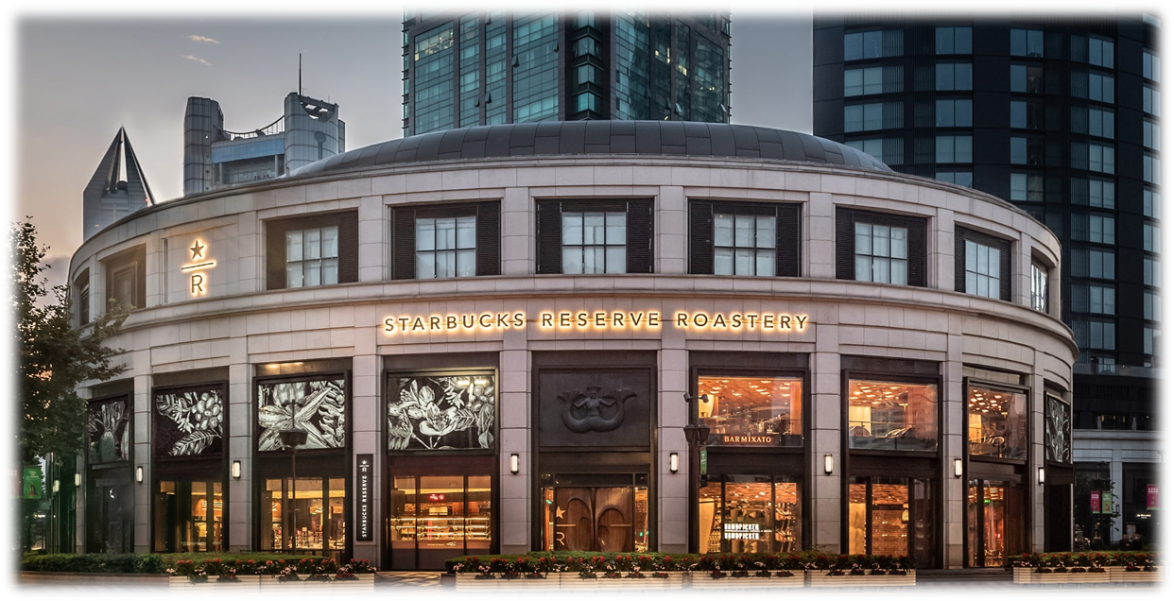
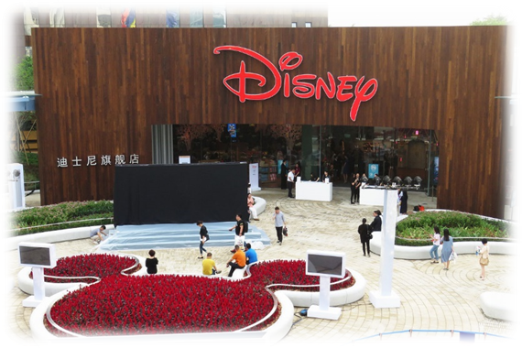
18.25 น. เดินทางถึง ท่าอากาศยานนานาชาติสุวรรณภูมิ ประเทศไทย โดยสวัสดิภาพ พร้อมความประทับใจ
บริษัทขอสงวนสิทธิ์ : รายการทัวร์สามารถเปลี่ยนแปลงได้ตามความเหมาะสม เนื่องจากสภาวะอากาศ, การเมือง, สายการบิน เป็นต้น โดยมิต้องแจ้งให้ทราบล่วงหน้า จึงขอสงวนสิทธิ์ในการปรับเปลี่ยนเวลาท่องเที่ยวตามสถานที่ในโปรแกรมการเดินทาง

**สำคัญ**สำเนาหน้าพาสปอร์ตผู้เดินทาง (จะต้องมีอายุเหลือมากกว่า 6 เดือน หรือ 180 วัน ก่อนหมดอายุนับจากวันเดินทางไป-กลับ) **กรุณาตรวจสอบก่อนส่งให้บริษัทมิฉะนั้นทางบริษัทจะไม่รับผิดชอบกรณีพาสปอร์ตหมดอายุ ** กรุณาส่งพร้อมพร้อมหลักฐานการโอนเงินมัดจำ

เงื่อนไขการให้บริการ
- กรุณาทําการจองล่วงหน้าก่อนเดินทางอย่างน้อย 45 วัน พร้อมชําระเงินมัดจํา ท่านละ 10,000 บาท/ท่าน และชําระส่วนที่เหลือ 30 วัน ก่อนการเดินทาง กรณีวันเดินทางน้อยกว่า 30 วัน หรือ ราคาทัวร์พิเศษต้องชําระค่าทัวร์เต็มจํานวน 100% เท่านั้น
- คณะผู้เดินทางจำนวน 20 ท่านขึ้นไปจึงออกเดินทาง ในกรณีที่มีผู้เดินทางไม่ถึง 25 ท่าน ขอสงวนสิทธิ์เลื่อนวันเดินทาง หรือ ยกเลิกการเดินทาง โดยทางบริษัทจะแจ้งให้ท่านทราบล่วงหน้า 10 วันก่อนการเดินทาง
- กรณีเลื่อน หรือยกเลิกการออกเดินทาง โดยทางบริษัทจะทำการแจ้งให้ท่านทราบล่วงหน้าก่อนการเดินทาง 15 วัน
หรือขอสงวนสิทธิในการปรับราคาค่าบริการเพิ่ม กรณีที่มีผู้เดินทางไม่ถึงตามจํานวนที่กําหนด ทางบริษัทฯ ขอสงวนสิทธิ์ในการเลื่อนการเดินทาง หรือเปลี่ยนแปลงอัตราค่าบริการ (ปรับราคาเพิ่มขึ้น เพื่อให้คณะได้ออกเดินทาง ตามความต้องการ) โดยทางบริษัทจะทำการแจ้งให้ท่านทราบก่อนล่วงหน้า
- ท่านที่ต้องออกบัตรโดยสารภายในประเทศ (ตั๋วเครื่องบิน, รถทัวร์, รถไฟ) กรุณาติดต่อเจ้าหน้าที่ของบริษัทฯ ก่อนทุก
ครั้ง มิฉะนั้นทางบริษัทจะไม่รับผิดชอบใดๆ ทั้งสิ้น เนื่องจากสายการบินอาจมีการปรับเปลี่ยนไฟล์ท หรือ เวลาบิน โดยไม่แจ้งให้ทราบล่วงหน้า
- เงื่อนไขกรมธรรม์เป็นไปตามเงื่อนไขของบริษัทฯประกันเป็นผู้พิจารณา
- หากมีสถานที่หรือร้านค้าที่ไม่สามารถเปิดให้บริการได้ภายหลัง โปรแกรมอาจมีการเปลี่ยนแปลงได้ตามความเหมาะสม โดยไม่แจ้งให้ทราบล่วงหน้า โดยส่วนนี้ทางบริษัทจะคำนึงถึงประโยชน์ของลูกค้าเป็นสำคัญ หากกรณีที่จำเป็นจะต้องมีค่าใช้จ่ายเพิ่ม ทางบริษัทจะแจ้งให้ทราบล่วงหน้า
- กรณีพัก 3 ท่าน/ห้อง ทางโรงแรมจะทำการเสริมเตียงให้เท่านั้น การเสริมเตียงจะขึ้นอยู่กับนโยบายของโรงแรมนั้นๆ (บางโรงแรมใช้เตียง SGL ในการเสริมเตียง บางโรงแรมจะใช้ฟูกในการเสริมเตียง) กรณีที่ห้อง TRP เต็ม ทางบริษัทอาจจะต้องปรับไปนอนห้องพักสำหรับ 1 ท่าน 1 ห้องและสำหรับ 2 ท่าน 1 ห้อง โดยท่านจะต้องชำระค่าห้องพักเดี่ยว
- โปรแกรมอาจมีการเปลี่ยนแปลงได้ตามความเหมาะสม โดยไม่ต้องแจ้งให้ทราบล่วงหน้า

อัตราค่าบริการนี้รวม
- ค่าบัตรโดยสารโดยเครื่องบิน (ตั๋ว) ไป และ กลับพร้อมคณะ ชั้นประหยัด (ECONOMY CLASS) รวมถึงค่าภาษีสนามบินและค่าภาษีน้ำมันทุกแห่ง กรณีต้องการอัพเกรด UPGRADE ใช้วีลแชร์ (WHEEL CHAIR) หรือ เปลี่ยนแปลงบัตรโดยสาร ไม่ว่าเที่ยวใด เที่ยวหนึ่ง กรุณาติดต่อเจ้าหน้าที่เป็นกรณีพิเศษ ทางบริษัทของสงวนสิทธิ์ในการเรียกเก็บค่าใช้จ่ายตามจริงที่เกิดขึ้นกับผู้เดินทาง
- ค่าธรรมเนียมน้ำหนักกระเป๋าสำหรับโหลดใต้ท้องเครื่องไม่เกิน 23 ก.ก.(จำนวน 1 ใบ) และถือขึ้นเครื่องบินได้น้ำหนักไม่เกิน 7 ก.ก.ต่อท่าน (ตามเงื่อนไขของสายการบิน)
- ค่ารถรับ-ส่ง นำเที่ยวตลอดทริป
- รวมรถรับ - ส่ง สนามบิน (ไม่สามารถรีฟันหรือคืนเงิน เนื่องจากเป็นบริการพิเศษ)
- ค่าอาหารตามมื้อที่ระบุในรายการ
- ค่าประกันอุบัติเหตุระหว่างเดินทางตามกรมธรรม์ วงเงินค่ารักษา 500,000.- / เสียชีวิต 1,000,000.- บาท (ตามเงื่อนไขกรมธรรม์ประกันอุบัติเหตุแบบกลุ่ม)
- ค่าไกด์ ค่าเข้าชม และ ค่ายานพาหนะทุกชนิด ตามที่ระบุไว้ในรายการทัวร์ข้างต้น เจ้าหน้าที่บริษัท ฯ คอยอำนวย ความสะดวกตลอดการเดินทาง
- ค่าโรงแรมที่พัก ห้องละ 2-3 ท่าน กรณีห้องพักในเมืองที่ระบุไว้ในโปรแกรมมีเทศกาลวันหยุด มีงานแฟร์ต่างๆ บริษัทขอจัดที่พักในเมืองใกล้เคียงแทน

อัตราค่าบริการนี้ไม่รวม
- ค่าวีซ่าสำหรับคนต่างชาติ (คนไทยไม่ใช้วีซ่า)
- ค่าทิปไกด์ท้องถิ่นและคนขับรถรวมถึงหัวหน้าทัวร์ (ไทย) ท่านละ 2,500 บาท/ตลอดการเดินทาง/ต่อท่าน (ชำระเป็นเงินสดที่สนามบินในวันเดินทาง)
- ค่าใช้จ่ายส่วนตัวนอกเหนือจากรายการที่ระบุ เช่น ค่าทำหนังสือเดินทาง ค่าโทรศัพท์ ค่าโทรศัพท์ทางไกล ค่าอินเตอร์เน็ต ค่าซักรีด มินิบาร์ในห้อง
- VAT 7% และภาษีหัก ณ ที่จ่าย 3% กรณีต้องการออกใบเสร็จรับเงินในนามบริษัท

เงื่อนไขการแจ้งยกเลิกการเดินทาง
กรณียกเลิก : (จอยกรุ๊ป)
- ยกเลิกก่อนการเดินทาง 45 วัน บริษัทฯ จะคืนเงินค่ามัดจำให้ทั้งหมด โดยหักค่าใช้จ่ายที่เกิดขึ้นจริง ยกเว้นในกรณีวันหยุดเทศกาล, วันหยุดนักขัตฤกษ์ ยกเลิกก่อนการเดินทาง 60 วัน จะคืนเงินค่ามัดจำให้ทั้งหมด โดยหักค่าใช้จ่ายที่เกิดขึ้นจริง
- ยกเลิกน้อยกว่า 45 วัน ก่อนการเดินทาง หักค่าทัวร์ 50% จากราคาขาย และยึดเงินมัดจำทั้งหมดไม่ว่ากรณีใด ๆ ทั้งสิ้น
- ยกเลิกน้อยกว่า 30 วัน ก่อนการเดินทาง บริษัทฯ ขอสงวนสิทธิ์เก็บเงินค่าทัวร์ทั้งหมดไม่ว่ากรณีใด ๆ ทั้งสิ้น
กรณียกเลิก : (ตัดกรุ๊ป)
- ยกเลิกหรือเลื่อนการเดินทางต้องทำก่อนการเดินทาง 60 วัน บริษัทฯ จะคืนเงินค่ามัดจำให้ทั้งหมด ยกเว้นในกรณีวันหยุดเทศกาล,วันหยุดนักขัตฤกษ์ ทางบริษัทฯขอสงวนสิทธิ์ยึดเงินมัดจำโดยไม่มีเงื่อนไขใดๆทั้งสิ้น
- ยกเลิกการเดินทางภายใน 60 วัน ทางบริษัทฯขอสงวนสิทธิ์ยึดเงินมัดจำโดยไม่มีเงื่อนไขใดๆทั้งสิ้น
- ยกเลิกการเดินทางหลังชำระเต็มจำนวน ทางบริษัทฯขอสงวนสิทธิ์เก็บเงินค่าทัวร์ทั้งหมดโดยไม่มีเงื่อนไขใดๆทั้งสิ้น
กรณีเจ็บป่วย :
- กรณีเจ็บป่วย จนไม่สามารถเดินทางได้ ซึ่งจะต้องมีใบรับรองแพทย์จากโรงพยาบาลรับรอง บริษัทฯจะทำการเลื่อนการเดินทางของท่านไปยังคณะต่อไป แต่ทั้งนี้ท่านจะต้องเสียค่าใช้จ่ายที่ไม่สามารถยกเลิกหรือเลื่อนการเดินทางได้ตามความเป็นจริง
- ในกรณีเจ็บป่วยกะทันหันก่อนล่วงหน้าเพียง 7 วันทำการ ทางบริษัทฯ ขอสงวนสิทธิ์ในการคืนเงินทุกกรณี

เงื่อนไขและข้อควรทราบอื่นๆ ที่ท่านควรทราบ
- กรุณาอ่านศึกษารายละเอียดทั้งหมดก่อนทำการจอง เพื่อความถูกต้องและความเข้าใจตรงกันระหว่างท่านลูกค้าและบริษัทฯ และเมื่อท่านตกลงชำระเงินมัดจำหรือค่าทัวร์ทั้งหมดกับทางบริษัทฯ แล้ว ทางบริษัทฯ จะถือว่าท่านได้ยอมรับเงื่อนไขข้อตกลงต่างๆ ทั้งหมด
- โปรแกรมอาจเปลี่ยนแปลงได้ตามความเหมาะสม โดยถือประโยชน์ลูกค้าเป็นสำคัญ
- ขอสงวนสิทธิ์การเก็บค่าน้ำมันและภาษีสนามบินทุกแห่งเพิ่ม หากสายการบินมีการปรับขึ้นก่อนวันเดินทาง
- บริษัทฯ ขอสงวนสิทธิ์ในการเปลี่ยนเที่ยวบิน โดยมิต้องแจ้งให้ทราบล่วงหน้าอันเนื่องจากสาเหตุต่างๆ
- บริษัทฯ จะไม่รับผิดชอบใดๆ ทั้งสิ้น หากเกิดกรณีความล่าช้าจากสายการบิน, การยกเลิกบิน, การประท้วง, การนัดหยุดงาน, การก่อการจลาจล, ภัยธรรมชาติ, การนาสิ่งของผิดกฎหมาย ซึ่งอยู่นอกเหนือความรับผิดชอบของบริษัทฯ
- บริษัทฯ จะไม่รับผิดชอบใดๆ ทั้งสิ้น หากเกิดสิ่งของสูญหาย อันเนื่องเกิดจากความประมาทของท่าน, เกิดจากการโจรกรรม และ อุบัติเหตุจากความประมาทของนักท่องเที่ยวเอง
- เมื่อท่านตกลงชำระเงินมัดจำหรือค่าทัวร์ทั้งหมดกับทางบริษัทฯ แล้ว ทางบริษัทฯ จะถือว่าท่านได้ยอมรับเงื่อนไขข้อตกลงต่างๆ ทั้งหมด
- รายการนี้เป็นเพียงข้อเสนอที่ต้องได้รับการยืนยันจากบริษัทฯอีกครั้งหนึ่งหลังจากได้สำรองโรงแรมที่พักในต่างประเทศเรียบร้อยแล้ว โดยโรงแรมจัดในระดับใกล้เคียงกัน ซึ่งอาจจะปรับเปลี่ยนตามที่ระบุในโปรแกรม
- การจัดการเรื่องห้องพัก เป็นสิทธิของโรงแรมในการจัดห้องให้กับกรุ๊ปที่เข้าพัก โดยมีห้องพักสำหรับผู้สูบบุหรี่ / ปลอดบุหรี่ได้ โดยอาจจะขอเปลี่ยนห้องได้ตามความประสงค์ของผู้ที่พัก ทั้งนี้ขึ้นอยู่กับความพร้อมให้บริการของโรงแรม และไม่สามารถรับประกันได้
- กรณีผู้เดินทางต้องการความช่วยเหลือเป็นพิเศษ อาทิเช่น ใช้วิวแชร์ กรุณาแจ้งบริษัทฯ อย่างน้อย 7 วันก่อนการเดินทาง มิฉะนั้น บริษัทฯไม่สามารถจัดการได้ล่วงหน้าได้
- มัคคุเทศก์ พนักงานและตัวแทนของผู้จัด ไม่มีสิทธิในการให้คำสัญญาใด ๆ ทั้งสิ้นแทนผู้จัด นอกจากมีเอกสารลงนามโดยผู้มีอำนาจของผู้จัดกำกับเท่านั้น
- ผู้จัดจะไม่รับผิดชอบและไม่สามารถคืนค่าใช้จ่ายต่างๆ ได้เนื่องจากเป็นการเหมาจ่ายกับตัวแทนต่างๆ ในกรณีที่ผู้เดินทางไม่ผ่านการพิจารณาในการตรวจคนเข้าเมือง-ออกเมือง ไม่ว่าจะเป็นกองตรวจคนเข้าเมืองหรือกรมแรงงาน
ของทุกประเทศในรายการท่องเที่ยว อันเนื่องมาจากการกระทำที่ส่อไปในทางผิดกฎหมาย การหลบหนี เข้าออกเมือง เอกสารเดินทางไม่ถูกต้อง หรือ การถูกปฏิเสธในกรณีอื่น ๆ
13. กรณีที่ท่านต้องออกตั๋วภายใน เช่น (ตั๋วเครื่องบิน, ตั๋วรถทัวร์, ตั๋วรถไฟ) กรุณาสอบถามที่เจ้าหน้าที่ทุก ครั้งก่อนทำการออกตั๋ว เนื่องจากสายการบินอาจมีการปรับเปลี่ยนไฟล์ทบิน หรือเวลาบิน โดยไม่ได้แจ้งให้ทราบล่วงหน้า ทางบริษัทฯ จะไม่รับผิดชอบใด ๆ ในกรณี ถ้าท่านออกตั๋วภายในโดยไม่แจ้งให้ทราบและหากไฟล์ทบินมีการปรับเปลี่ยนเวลาบินเพราะถือว่าท่านยอมรับในเงื่อนไขดังกล่าว
14. กรณีใช้หนังสือเดินทางราชการ (เล่มน้ำเงิน) เดินทางเพื่อการท่องเที่ยวกับคณะทัวร์ หากท่านถูกปฏิเสธในการเข้า – ออกประเทศใด ๆ ก็ตาม ทางบริษัทฯ ขอสงวนสิทธิ์ไม่คืนค่าทัวร์และรับผิดชอบใด ๆ ทั้งสิ้น
